Museu Aleijadinho

O Museu
O Museu Aleijadinho foi criado em 1968, pelo então pároco, Padre Francisco Barroso Filho, Bispo Emérito de Oliveira, para reunir peças de arte sacra e documentos gráficos com a finalidade de conservar, preservar e difundir o precioso acervo da Paróquia Nossa Senhora da Conceição de Antônio Dias em Ouro Preto.
A denominação do Museu é uma homenagem ao grande artista ouropretano Antônio Francisco Lisboa, o “Aleijadinho”, Patrono da Arte no Brasil, filho de Manuel Francisco Lisboa, construtor do Santuário de Nossa Senhora da Conceição.
No ano de 2007 o Museu passou por uma completa revitalização museológica e museográfica.
O Museu Aleijadinho funciona em um Circuito que abrange três igreja históricas de Ouro Preto: Santuário Nossa Senhora da Conceição. Nesta igreja estão as salas do Museu: Refulgência, Festas Religiosas, Arte na Talha, Mini-auditório, Sala Multivisão e Sala da Encenação da Morte; Igreja de São Francisco de Assis e Igreja de Nossa Senhora das Mercês e Perdões.
Mais informações sobre as igrejas e as salas do Circuito Museu Aleijadinho clique no mapa abaixo:

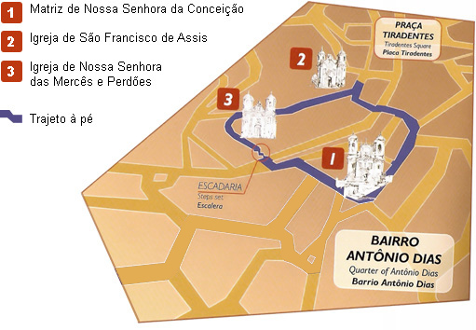

Santuário N. Sra. da Conceição
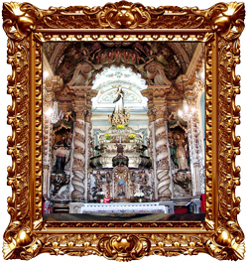
A construção desta Igreja foi iniciada em 1727. O risco e a direção das obras são de Manuel Francisco Lisboa, Mestre do Ofício de Carpinteiro e pai do Aleijadinho. Esta Igreja ostenta oito altares laterais, de rica e variada talha barroca, exprimindo direta influência portuguesa.
Em frente ao primeiro altar, à direita, está sepultado Antônio Francisco Lisboa o “Aleijadinho”.
No trono do altar-mor encontra-se a imagem da Virgem, modelada em tamanho natural, segundo a Conceição de Murilo, no ano de 1893. as talhas desse altar, em colunas salomônicas, foram executadas pelo Mestre Felipe Vieira (1760-1765).

SALAS DE EXIBIÇÃO PERMANENTE - MUSEU ALEIJADINHO

REFULGÊNCIA
Antiga Sala da Sacristia. Nela encontram-se as peças douradas como cálices, custódias, âmbulas; imagens que levam algum tipo de policromia dourada; mobiliário histórico como oratórios, cômodas e mesas; além de contar com TV de Plasma onde são exibidas imagens de douramentos em outras igreja de Minas Gerais.

FESTAS RELIGIOSAS
Instalada no consistório do Santuário, nela estão as peças relacionadas com as festas na Igreja, tais como imagens de santos, destacando-se a de São Francisco de Paula, obra de Aleijadinho, que tem a cabeça esculpida em pedra-sabão pintada, olhos de vidro, mãos e pés de madeira; objetos usados nas missas como turíbulos e navetas (objetos em prata) ou usados na ornamentação das igrejas como palmas e sacras; paramentos litúrgicos; além de som ambiente.

ARTE NA TALHA
Nesta sala o visitante tem a oportunidade de observar o processo de entalhamento da madeira desde o inicio com os traços até a sua forma final, o douramento.

MINI-AUDITÓRIO
Espaço destinado a apresentações de filmes, palestras e outros. Capacidade de 20 a 30 pessoas.

SALA MULTIVISÃO
Possui uma tela de X m de largura por X m de altura, onde são projetadas obras de Aleijadinho espalhadas por Minas Gerais.

ENCENAÇÃO DA MORTE
Sala destinada a objetos que lembram a morte ou são usados em cerimônias fúnebres. Nela encontra-se crucifixos, sendo um deles atribuído a Aleijadinho; os leões de essa que eram usados como suporte de mesas funerárias ou caixões, obras de Aleijadinho; paramento para celebrações fúnebres; cópia do registro de óbito e os ossos metacarpo e da coluna lombar de Aleijadinho e som ambiente.

Festas Religiosas
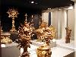

Refulgência
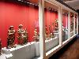

Refulgência
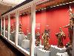

Festas Religiosas
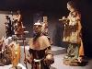

Arte na Talha
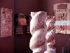

Arte na Talha
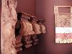

Mini-auditório
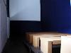

Sala Multivisão
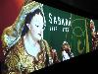

Sala Multivisão
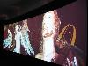

Encenação da Morte
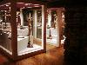

Encenação da Morte
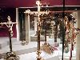

Igreja São Francisco de Assis
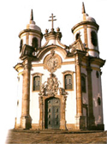
Antônio Francisco Lisboa iniciou a construção desta igreja no ano de de 1766. A sua construção se estendeu até meados do século XIX. Aleijadinho utilizou recursos arquitetônicos incomuns aos templos mineiros.
Merecem destaques os dois púlpitos esculpidos em pedra sabão, datados de 1771, o altar-mor, o lavabo da Sacristia e o teto pintado por Mestre Athaíde.

A Igreja
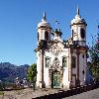

Capela Mor
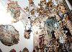

Teto
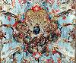

Igreja Nossa Senhora das Mercês e Perdões
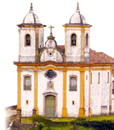
Construção iniciada em 1775. No ano de 1740, já existia no local a Capela do Senhor Bom Jesus dos Perdões.
O Aleijadinho, “recebeu a importância de seis oitavas de ouro por pagamento” do risco da capela-mor. A igreja representa em seu interior, além do altar-mor, o coro, quatro altares laterais e dois púlpitos esculpidos em madeira.

Teto
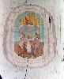

A igreja
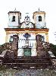

Capela Mor
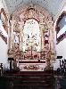

http://www.museualeijadinho.com.br/

